Η πρόκληση
Σημαντικό πρόβλημα στις σημερινές συνθήκες μιας πόλης είναι η υπερβολική χρήση των φυσικών πόρων και των ενεργειακών αποθεμάτων με αρνητική επίδραση στο περιβάλλον και στη ζωή των κατοίκων. Οι ανθρωπογενείς δραστηριότητες θα πρέπει να σχεδιάζονται και να υλοποιούνται έτσι ώστε εκτός από την αναβάθμιση του βιοτικού επιπέδου των πολιτών, να ελαχιστοποιούνται οι επιδράσεις στο περιβάλλον. Μέσα από το βιωματικό αυτό πρόγραμμα, τα παιδιά γνωρίζουν την πόλη τους, μαθαίνουν πως να είναι ενεργοί πολίτες και να συμβάλλουν αποφασιστικά στη βελτίωση της ποιότητας ζωής.

Οι εκπαιδευτικοί στόχοι
Μέσα από τις βιωματικές δραστηριότητες, τα παιδιά θα μπορέσουν να δουν και να καταλάβουν ζητήματα σχετικά με την Πόλη που ζουν, για να γίνει καλύτερη, ομορφότερη, λειτουργικότερη, ενώ παράλληλα να αναγνωρίσουν και να βιώσουν πως μπορούν να συμβάλλουν με το δικό τους τρόπο σε θέματα που αφορούν τα κοινά.
Γνωρίζουν και ανακαλύπτουν:
- τη δόμηση, οργάνωση και λειτουργία της πόλης
- την αλληλεξάρτηση των κατοίκων, φορέων και υπηρεσιών
- τη ροή μετακίνησης των ανθρώπων της πόλης και την επίδρασή τους στο περιβάλλον
- την αναγκαιότητα τήρησης των κανόνων, ασφάλειας, υγιεινής, τάξης του τόπου που ζουν
- το φυσικό περιβάλλον της πόλης και τρόπους για την ορθή διαχείρισή του
- την ανάγκη για ενεργή συμμετοχή όλων μας στα κοινωνικά και περιβαλλοντικά θέματα της πόλης μας για τη βελτίωση της ποιότητας ζωής

Η προσέγγιση
Τα παιδιά λαμβάνουν μέρος σε ομαδοσυνεργατικά παιχνίδια, ενεργοποιούνται μέσα από τη διάδραση και απασχολούνται μέσα από βιωματικές δραστηριότητες και παιχνίδια ρόλων.

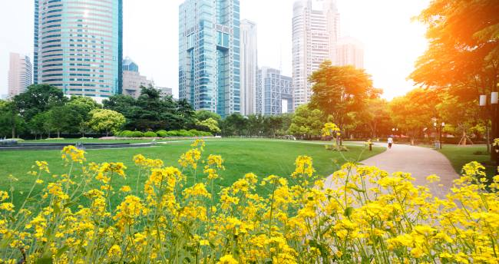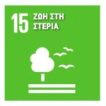

Η πρόκληση
Το αστικό και περιαστικό πράσινο παίζει σημαντικό ρόλο στη βελτίωση τους ποιότητας ζωής τους αστικές περιοχές. Η αναγκαιότητα τους προστασίας τους φύσης είχε αναγνωριστεί εδώ και πολλά χρόνια. Τους μόνο τα τελευταία χρόνια έχουμε αρχίσει να θεωρούμε σημαντική την προστασία τους φύσης και του τοπίου και μέσα τους πόλεις.

Οι εκπαιδευτικοί στόχοι
Κύριος σκοπός του προγράμματος είναι η ανάδειξη τους αξίας του αστικού πράσινου και η ενίσχυσή του για τη βελτίωση τους ποιότητας τους ζωής.
Μέσα από το πρόγραμμα, οι μαθητές:
- γνωρίζουν είδη χλωρίδας και πανίδας που απαντούν στην περιοχή,
- κατανοούν τη συμβολή τους στη λειτουργία του οικοσυστήματος,
- αντιλαμβάνονται την οικολογική και πολιτιστική σημασία του πράσινου για την ποιότητα ζωής τους και τη δυνατότητα αισθητικής απόλαυσης που παρέχει,
- αναζητούν και συνειδητοποιούν τα προβλήματα που υποβαθμίζουν το αστικό πράσινο,
- εκτιμούν την αξία των χώρων πρασίνου τους πόλης και ευαισθητοποιούνται τους ένα πιο βιώσιμο μέλλον με περισσότερους ελεύθερους χώρους πρασίνου.

Η προσέγγιση
Καθώς τα παιδιά δουλεύουν σε ομάδες, επικοινωνούν τα βιώματά τους, επεξεργάζονται από κοινού τους αντιδράσεις τους, θέτουν τους δικούς τους στόχους, εκφράζονται και δημιουργούν. Τα παιδιά μαθαίνουν να προβληματίζονται και να αναρωτιούνται για την εμπειρία τους και να αναπτύσσουν την ικανότητα για κριτικό αναστοχασμό, μέσα από δράσεις πεδίου και δραστηριότητες έρευνας και παρατήρησης.

Η πρόκληση
Οι εποχές στη ροή του χρόνου είναι τέσσερις και διαδέχονται η μία την άλλη. Είναι μια πραγματικότητα που στον καθένα από εμάς ξυπνάει διαφορετικά συναισθήματα. Τι συμβαίνει όμως στις εποχές με την επίδραση της κλιματικής αλλαγής; Αποτελεί άραγε δεδομένο ότι οι εποχές, όπως τις γνωρίσαμε στο παρελθόν, αποτελούν… ίσως παρελθόν!

Οι εκπαιδευτικοί στόχοι
Το πρόγραμμα έχει σκοπό τα παιδιά να:
- μάθουν την έννοια του χρόνου και την αξία του
- ανακαλύψουν τις εποχές, την εναλλαγή τους και τα ιδιαίτερα χαρακτηριστικά τους
- καταλάβουν τη διάρκεια της μέρας και της νύχτας
- γνωρίσουν τις δραστηριότητες και τα διάφορα επαγγέλματα που πραγματοποιούνται τη μέρα και τη νύχτα και αυτές που αναπτύσσονται ανάλογα με την κάθε εποχή
- ευαισθητοποιηθούν με την επίδραση της κλιματικής αλλαγής
- βρουν τρόπους μείωσης των επιπτώσεων ως υπεύθυνοι πολίτες του αύριο.
Ένα όμορφο ταξίδι ανάμεσα στο χρόνο και τις υποδιαιρέσεις του, περιπλανώμενοι στις διάφορες εποχές και στις διαφορετικές ώρες της ημέρας και της νύχτας.

Η προσέγγιση
Μέσα από τη συμμετοχική δράση τα παιδιά εμψυχώνονται και συμμετέχουν σε πρωτότυπα ομαδικά κινητικά παιχνίδια, μαθαίνουν για το χρόνο και τις εποχές αξιοποιώντας τις νέες τεχνολογίες και τη μέθοδο της ενεργητικής μάθησης και ανακαλύπτουν την επίδραση της κλιματικής αλλαγής στο περιβάλλον βρίσκοντας λύσεις για την προστασία του.

